**Основни појмови толеранција дужинских мера**

***Квалитет толеранције*** представља се висином толеранцијског поља и означава бројевима од 01 до 18.

Што је мања бројна вредност квалитета толеранције и висина толеранцијског поља је мања.

Ако се жели означити само квалитет толеранције, без обзира на положај толеранцијског поља, испред броја квалитете ставља се ознака IT.

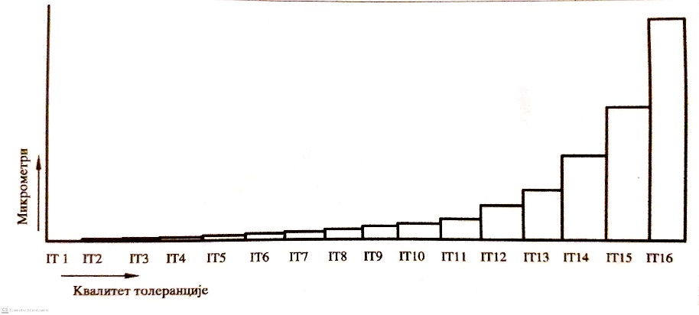

**Толерисана дужинска мера на цртежима може бити означена симболима и граничним одступањима.**

Толерисана дужинска мера означена симболима садржи вредност називне мере, положај толеранцијског поља, означен словима латинице и квалитет толеранције означен бројем.

Пример означавања дужинских мера симболима:

 

Толерисана дужинска мера означена граничним одступањима садржи вредност називне мере и вредност граничних одступања.

Пример означавања дужинских мера означене граничним одступањима:

 